100 ans de BirdLife
Ensemble pour la biodiversité – du niveau local au niveau global
BirdLife Suisse s'engage avec passion pour la nature. Avec 67 000 membres, 450 sections locales, des associations cantonales et des partenaires BirdLife dans le monde entier, BirdLife Suisse fait partie du plus grand réseau mondial de conservation de la nature.
Avec nos membres, nous nous engageons en faveur de la biodiversité. Nous conduisons de nombreux projets de conservation pour les espèces menacées et leurs habitats, de la chevêche d’Athéna à l’infrastructure écologique. Avec les centres-nature BirdLife, nos publications et un large éventail de cours, nous sommes les ambassadeurs de la nature auprès du public et motivons les gens à la protéger.
Chères et chers ami.e.s de la nature,
BirdLife s’engage à tous les échelons, du niveau local au niveau global. Depuis 100 ans, BirdLife agit en faveur de la nature. Grâce à notre enracinement jusque dans les communes, à notre réseau national et à nos liens internationaux, notre travail a un large impact.
La conservation de la nature est complexe. Les interactions naturelles se déroulent dans un environnement en constante évolution. Il est donc important d'acquérir de l'expérience et de partager les connaissances scientifiques au niveau international. Notre ancrage unique dans les communes et les cantons ainsi que notre réseau mondial garantissent cela et nos projets de terrain en bénéficient. Nous mettons en œuvre nos programmes dans l’ensemble de la Suisse en collaboration avec de nombreux partenaires.
Afin que le succès de ce travail indispensable puisse se poursuivre, chaque engagement compte – le vôtre aussi ! De quelque nature qu’il soit, il fait la différence. Engagez-vous dans les sections en tant que protecteur de la nature bénévole. Acquérez des connaissances faunistiques. Participez avec une contribution financière. Ensemble, nous tissons le réseau du vivant pour la Suisse !
Je vous remercie au nom de la nature et de BirdLife Suisse.
Raffael Ayé
Raffael Ayé
Geschäftsführer

Conservation des espèces
Chaque couple nicheur compte – les mesures concrètes mènent au succès
Sur les quelque 200 espèces d’oiseaux nichant en Suisse, 60% sont potentiellement menacées, menacées ou même déjà éteintes. Avec ce bilan dramatique, la Suisse fait encore moins bien que les autres pays européens. BirdLife Suisse gère en collaboration avec la Station ornithologique suisse le programme de conservation des oiseaux en Suisse, qui est soutenu par l’Office fédéral de l’environnement (OFEV). 50 espèces dépendent de mesures de conservation spécifiques. Depuis 2002, BirdLife Suisse a déjà lancé des projets de terrain pour plus de 25 espèces. Nous pouvons pour cela compter sur le bon réseau de nos organisations membres et leurs innombrables bénévoles engagés sur place. Cela permet d’initier des projets de longue durée et de les mener à bien par un travail commun continu. C'est dans cette perspective que l'on peut mesurer la force de BirdLife Suisse et de son réseau.
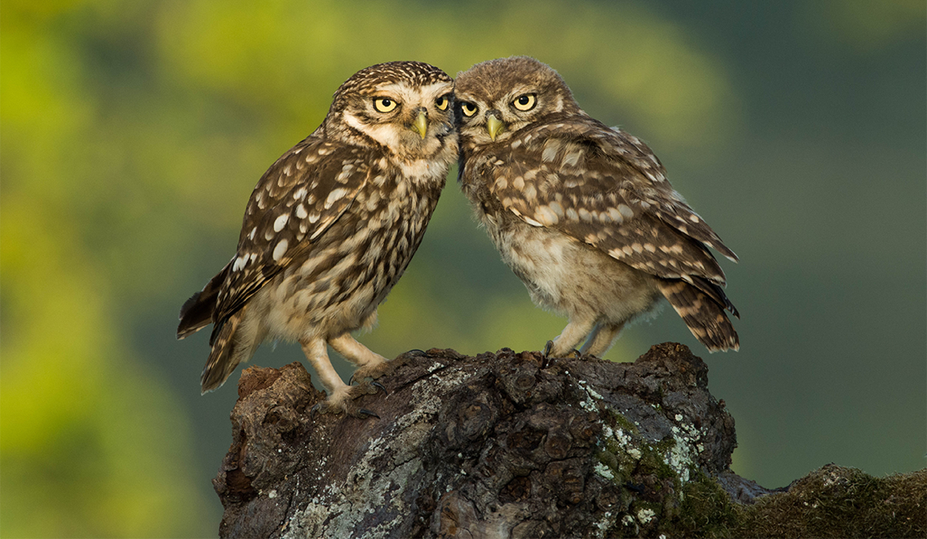
La fascinante chevêche d’Athéna était autrefois fréquente en Suisse. Plus de 1000 couples devaient vivre dans notre pays jusque vers les années 1950. Au début du 21ème siècle, l’effectif ne comptait plus que 50 à 60 couples nicheurs. Sans mesures de protection, l’espèce serait probablement éteinte aujourd’hui en Suisse. Les premiers projets de conservation d’envergure débutèrent dans le canton de Genève dans les années 1980. A partir de 2000, BirdLife Suisse et ses partenaires ont intensifié les efforts de conservation dans d’autres régions du pays. Les activités se concentrent sur la revalorisation des zones abritant la chevêche. Il existe aujourd’hui des projets à Genève, dans le Seeland bernois et fribourgeois, au Tessin, en Ajoie (JU) ainsi que dans la région des trois pays autour de Bâle. Les mesures ont conduit à une augmentation de l’effectif suisse à environ 153 territoires (2021), un grand succès ! De nombreuses autres espèces animales et végétales profitent des mesures mises en œuvre. Mais les objectifs du plan d’action chevêche d’Athéna Suisse ne sont pas encore atteints. Pour l’année 2031, l’objectif de 300 couples nicheurs est visé. Afin d’atteindre ce but, BirdLife Suisse s’engage pour que les conditions cadres de l’aménagement du territoire et de l’agriculture soient davantage favorables à la biodiversité.

__________________________________________________________________________________
Martin Schuck, chef de projet conservation des espèces auprès de BirdLife Suisse : Martin Schuck : Pour que ces succès, et bien d'autres encore, puissent se poursuivre, il faut tout l'engagement de BirdLife Suisse. Nous coordonnons les projets et sommes un moteur à long terme pour de nombreuses mesures en faveur d’espèces d’oiseaux menacées – au profit de l’ensemble de la biodiversité.
__________________________________________________________________________________
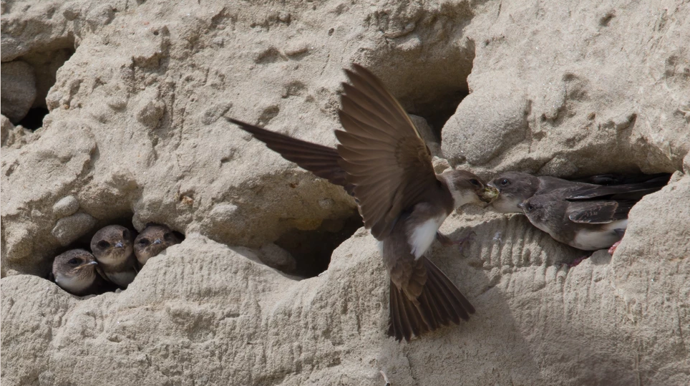
La plus petite hirondelle d’Europe a aussi besoin de notre soutien. Malgré de grandes capacités d’adaptations, les hirondelles de rivage peinent à trouver encore des sites de nidification. A l’origine, elles colonisaient les rives abruptes fraîchement érodées des cours d’eau naturels. Elles ont ensuite trouvé un habitat de remplacement dans les gravières. Mais là aussi les endroits favorables viennent à manquer. En Suisse, environ 40% des couples nichent aujourd’hui dans des buttes de sable artificielles, installées dès 2009 par un pionnier argovien, BirdLife Suisse et de nombreux partenaires. Outres ces mesures particulières, il est important de conserver les sites de nidification existants dans les gravières et de restaurer une dynamique naturelle suffisante de certains cours d’eau, afin de recréer des berges d’érosion. BirdLife Suisse est active avec des partenaires dans divers projets de Genève au Lac de Constance et au Tessin. Une vingtaine de buttes artificielles ont déjà été réalisées et d’autres sont planifiées, tout comme les structures d’accompagnement telles que des surfaces rudérales et des plans d’eau temporaires afin d’améliorer la disponibilité en nourriture pour ces chasseurs d’insectes.
Informations sur nos projets de conservation des espèces :

Travail au sein des campagnes
Campagnes de longue durée – comment nous favorisons la nature sur tout le territoire __________________________________________________________________________________
Célina Leuba, chargée des projets conservation des espèces auprès de BirdLife Suisse : Les haies sont un thème important pour BirdLife depuis plus de 40 ans. Des dizaines de kilomètres de haies ont été plantés ou entretenus. BirdLife Suisse a œuvré en collaboration avec les agriculteurs et les sections dans les communes, au sein de programmes cantonaux et de projets nationaux. En Ajoie, la collaboration avec les agriculteurs va nous permettre de poursuivre notre engagement en faveur de la fauvette grisette et d’autres espèces vulnérables qui en ont besoin.
__________________________________________________________________________________
Lorsque BirdLife Suisse a démarré en 1979 sa première campagne nationale « Action haies », les valeurs écologiques des haies étaient encore peu connues et on ne parlait pratiquement pas de biodiversité dans la société. BirdLife a mené avec ses sections une campagne d’information intense sur l’importance écologique des haies. En collaboration avec les agriculteurs, les sections ont planté des dizaines de kilomètres de nouvelles haies. La famille BirdLife poursuit ce travail important aujourd’hui encore. Entre 2010 et 2020, les sections ont ainsi planté plus de 40 km de précieuses haies indigènes et entretenu 350 autres km.
La campagne en faveur des haies a été la première d’une longue série. L'une des campagnes nationales les plus réussies a été « Biodiversité – source de richesse ». BirdLife Suisse a non seulement réussi à faire connaître le terme de biodiversité, mais a aussi fait prendre conscience au grand public de son importance capitale.
Grâce aux enseignements tirés de son travail pratique, BirdLife sensibilise les milieux politiques et les autorités. Le réseau BirdLife s’engage de façon professionnelle dans les processus politiques, au sein des commissions et par des prises de position pour faire entendre la voix de la nature. En collaboration avec d’autres organisations, BirdLife a lancé avec succès le référendum contre la révision de la loi sur la chasse et les initiatives sur la biodiversité et le paysage.

Informations sur notre campagne actuelle en faveur de l’infrastructure écologique :

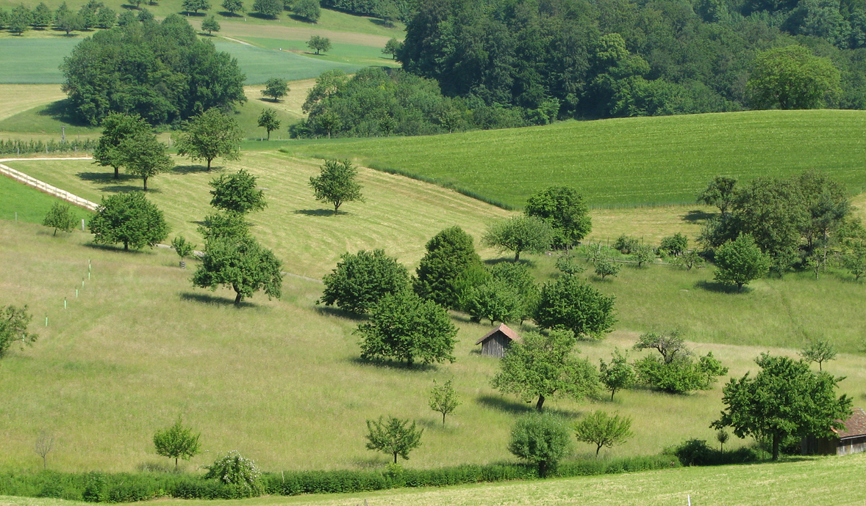
Les succès obtenus dans les vergers de Farnsberg dans le Jura tabulaire de Bâle-Campagne montrent l’efficacité des interventions sur le terrain de BirdLife Suisse. Depuis 2004, de nombreuses surfaces de promotion de la biodiversité y ont été instaurées et revalorisées, en collaboration étroite avec une trentaine d’agriculteurs, des sections locales de protection de la nature et le Centre agricole Ebenrain. La revalorisation du paysage avec notamment des arbres à haute tige, des tas de branches et de pierres et des haies épineuses accompagnées de leurs ourlets a conduit au succès. Les couples nicheurs de pies-grièches écorcheur sont ainsi passé de 6 à 22 en 10 ans, et le site a été recolonisé par 4 couples de rougequeues à front blanc en 2020.
BILD Dorngrasmücke
En Ajoie (JU) et dans le Grand Marais (BE. FR), les projets BirdLife en faveur de la fauvette grisette passent par l’aménagement de nombreuses petites structures, en particulier des jachères et des haies basses. La fauvette grisette, autrefois commune dans nos campagnes, s’est considérablement raréfiée en Suisse. Des mesures ciblées sont nécessaires pour sa conservation. Les surfaces de promotion de la biodiversité dans l’espace cultivé, si elles sont réalisées et entretenues de manière adéquate, sont précieuses pour cette espèce..
Formation
De l’amateur au professionnel – guidé par des experts
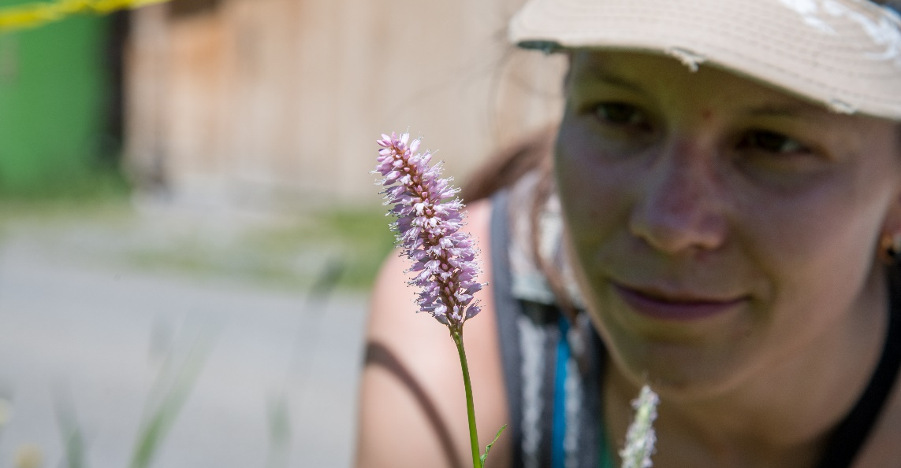
La famille BirdLife est le plus grand prestataire suisse de cours en connaissance de la biodiversité. Chaque année, quelque 1000 personnes apprennent à connaître leurs premières espèces animales ou végétales dans un cours de base ou acquièrent une connaissance approfondie des espèces lors d’un cours de biologie de terrain. En Suisse romande, la formation romande en ornithologie en trois modules est dispensée depuis douze ans et affiche toujours complet . Ces formations sont basées sur des concepts, dossiers pédagogiques et guides élaborés par BirdLife Suisse.
__________________________________________________________________________________
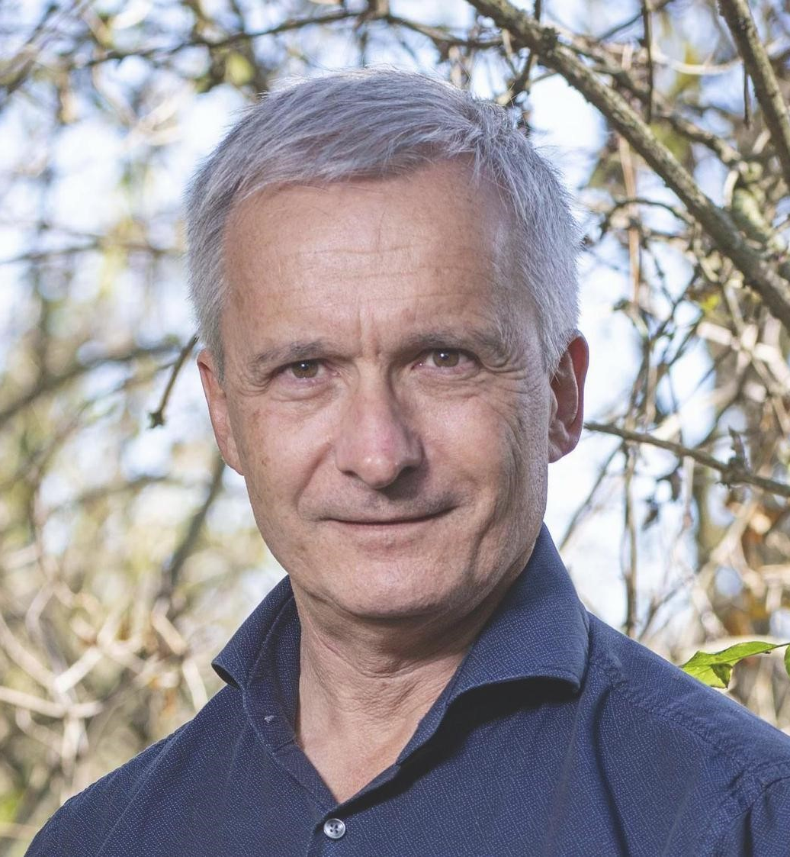
François Turrian, Directeur adjoint, directeur BirdLife romand: La formation romande en ornithologie de BirdLife, organisée en collaboration avec la société « Nos Oiseaux » permet de former chaque année de nouvelles ambassadrices et de nouveaux ambas-sadeurs de la cause des oiseaux et de la biodiversité. Ces personnes s’engagent en-suite avec cœur et savoir-faire dans leurs régions respectives. La relève est en marche!
__________________________________________________________________________________

Rendez-vous sur nos pages internet:

Sites protégeés
Infrastructure écologique – réseau du vivant pour la Suisse
Il est évident pour tout le monde que nous devons entretenir et adapter aux besoins actuels nos infrastructures. Environ 2 mia de francs sont dépensés annuellement pour notre mobilité via le réseau routier et ferroviaire. Des financements supplémentaires seront accordés pour le développement du réseau électrique – une autre infrastructure importante pour une économie florissante et le maintien de notre niveau de vie élevé. Les services écosystémiques que nous rend la biodiversité contribuent aussi énormément à notre bien-être psychique et physique, à notre prospérité et à la création de valeur.
La nature a besoin elle aussi d’une infrastructure : « l’infrastructure écologique », le réseau du vivant pour la Suisse. L’infrastructure écologique est un système fonctionnel de sites de protection de la nature et d’aires de mise en réseau qui garantit la pérennité de la biodiversité et donc des services écosystémiques. Tout comme l’infrastructure technique, elle est indispensable aux quelque 50'000 espèces vivant en Suisse dont l’Homme.
Depuis de nombreuses années, le réseau BirdLife Suisse œuvre pour les sites protégés. Dans l’ensemble de la Suisse, il garantit le suivi et l’entretien de plus de 1200 sites protégés d’importance locale à nationale.
__________________________________________________________________________________
Franziska Wloka, Chargée de projet infrastructure écologique BirdLife Schweiz: La Suisse compte trop peu de sites protégés. Ils sont en outre trop petits et isolés. En terme de superficie des aires protégées relatives à sa surface, la Suisse est hélas bonne dernière en Europe. C'est pourquoi les habitats et les écosystèmes doivent être restaurés, mis en réseau, sécurisés et entretenus de manière adéquate. La campagne infrastructure écologique de BirdLife Suisse vise à tisser un réseau du vivant pour tout le pays. Nous gérons des projets phares comme le site de La Sauge ou « Vivante Plaine de l’Orbe » (en collaboration avec trois partenaires associatifs). Nous nous engageons également dans les processus politiques, pour un agrandissement et une revalorisation des sites protégés et des aires de mise en réseau..
__________________________________________________________________________________

Nos projets dans d’autres sites protégés:

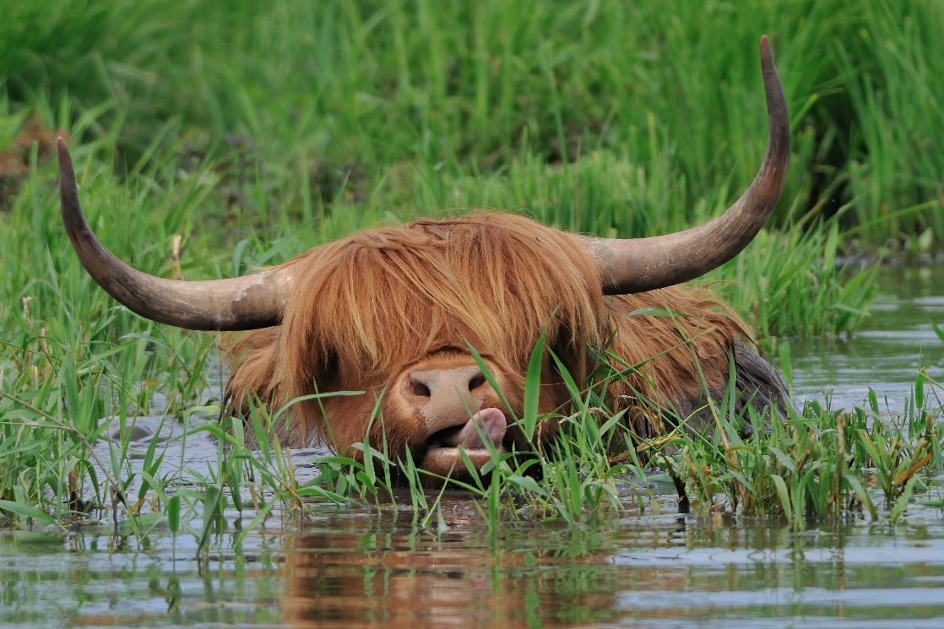
Bild ersetzen : La Sauge
Le site de La Sauge est un exemple de nos activités dans les sites protégés. A côté du travail d’éducation à la nature mené par le Centre-nature BirdLife de La Sauge, la Fondation Schnorf, propriétaire du terrain, a confié à BirdLife la gestion de surfaces humides, de lisières forestières et d’habitats ouverts. La création de plans d’eau a offert un habitat supplémentaire à de nombreuses espèces menacées telles que la rainette et à de nombreux oiseaux de passage et nicheurs. BirdLife collabore avec les gestionnaires des réserves naturelles de la rive sud du lac de Neuchâtel au sein de l’Association de la Grande Cariçaie. D’autres points forts sont l’entretien différencié des sites protégés sur la base des espèces cibles et les concepts de canalisation du public. BirdLife a introduit en Suisse les premiers observatoires modernes et a mis sur pied le réseau suisse des centres-nature.
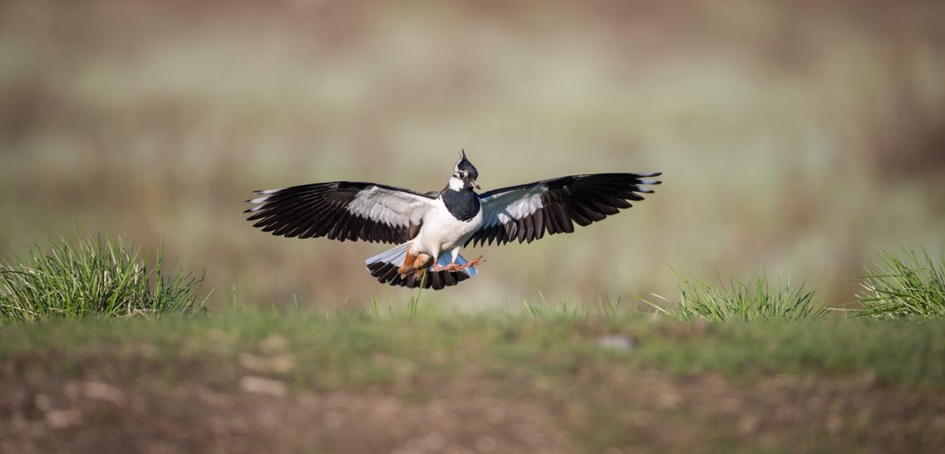
Depuis 2005, les efforts de BirdLife Suisse et de ses partenaires ont conduit à un doublement des effectifs de vanneaux huppés (83 couples à environ 200). L'inversion de tendance, rendue urgente, s’est produite. Mais le vanneau a toujours besoin de notre soutien. Outre des mesures en milieu agricole, nous nous engageons pour que d’autres sites protégés soient revalorisés en faveur du vanneau. De nombreuses espèces comme que le tarier des prés, l’alouette des champs et le râle des genêts profitent aussi de ce type de renaturations.

Centres-Nature
Vivre la nature de près – ne jamais l’oublier
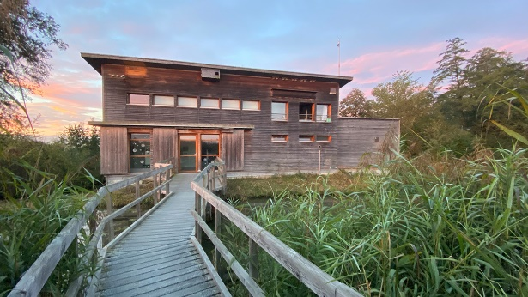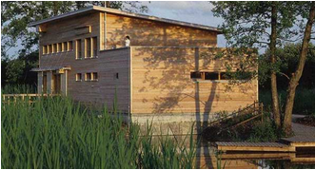
Centre-nature BirdLife du Marais de Neerach (ZH)
On ne s’ennuie jamais au Marais de Neerach ! Il y a toujours quelque chose à découvrir depuis les deux observatoires du marais. « Des insectes pour s’émerveiller », l’exposition avec son simulateur de vol d’insecte en nouveauté mondiale, vaut particulièrement le détour.
Centre-nature BirdLife de La Sauge (VD)
Le Centre-nature BirdLife de La Sauge est à l’orée des réserves naturelles du Fanel et de Cudrefin, au bord du lac de Neuchâtel. Vous y trouverez une attrayante exposition, un sentier-nature avec des observatoires donnant sur deux étangs et bien plus encore.

__________________________________________________________________________________
Melanie Tissot, Directrice du Centre-nature de La Sauge: Quoi de plus beau que de s’immerger dans la nature? Dans les centres-nature, vous pouvez faire cela par vous-même ou découvrir avec nos collaborateurs les secrets du vivant. Que ce soit lors d’une excursion en groupe ou lors d’une de nos nombreuses activités. Les classes d’école, les associations, les entreprises ou les anniversaires d’enfants – tout le
monde est bienvenu!
__________________________________________________________________________________
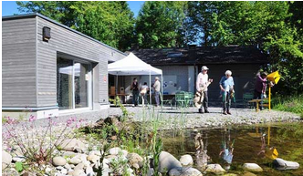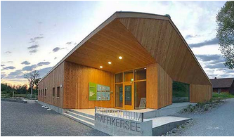
Centre-nature du lac de Pfäffikon (ZH)
Ce centre-nature se situe dans le village de Pfäffikon au bord du lac et de ses marais. Ces derniers offrent un habitat à de nombreuses espèces animales et végétales menacées. Au centre-nature, vous découvrirez la région et ses habitants de manière divertissante grâce à la grande maquette interactive.
Centre-nature BirdLife de Klingnau (AG)
Le dernier né de nos centres-nature est situé le long de la retenue. Il offre une exposition moderne et interactive, un film et un sentier-découverte avec des observatoires. De nombreux habitats et petites structures y ont été aménagés pour promouvoir la faune locale. Le parcours promet des découvertes passionnantes.

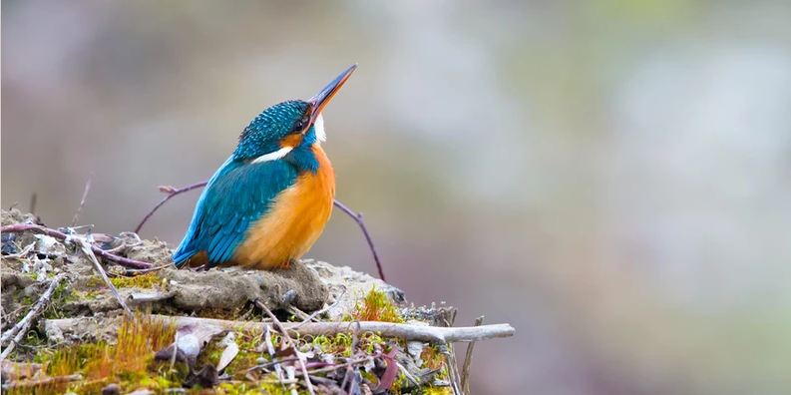
Martin pêcheur – un joyau menacé
Le martin-pêcheur d’Europe a besoin d’eaux claires, riches en poissons et à l’abri des dérangements. Il lui faut aussi des berges naturelles offrant les conditions propices à l’établissement de ses galeries de nidification. Ces dernières sont creusées dans des berges sablonneuses abruptes, comme on les trouve par exemples dans les zones alluviales où les crues créent régulièrement de nouvelles parois.
La canalisation des cours d’eau, la pollution de l’eau et les dérangements croissants sur les sites de nidification ont conduit le martin-pêcheur sur la Liste rouge. La destruction de ses milieux de vie est la principale menace. Il est urgent de protéger le martin-pêcheur et ses habitats.
Dans les centres-nature, BirdLife a construit des parois de nidification artificielles qui sont bien acceptées par les martins-pêcheurs. Avec un peu de chance, on peut tomber sur l’oiseau coloré lors des sorties découvertes et l’admirer en toute quiétude depuis les observatoires.

Informations sur nos centre-natures en ligne:

Jeunesse
Encouragement de la relève dans toute la Suisse
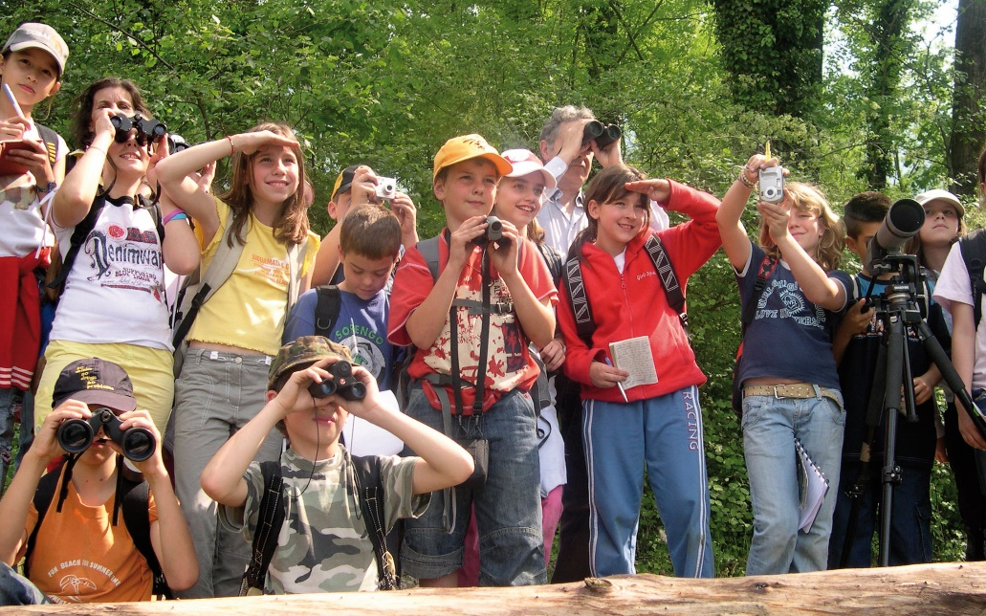
Une septantaine de groupes de jeunes sont rattachés à BirdLife Suisse. Ils permettent aux enfants et adolescents de vivre de belles découvertes dans la nature. Les centres-nature accueillent chaque année des centaines de classes d’école et organisent de nombreux évènements pour les familles ou à l’occasion d’anniversaires d’enfants. Les sections et associations cantonales offrent également des excursions et des journées pour un public varié. Grâce à cette riche offre, BirdLife Suisse peut sensibiliser la jeunesse à la protection de la nature.
__________________________________________________________________________________
Selina Wüst, Présidente groupe de jeunes Natrix: Depuis mes 10 ans, j’observe les oiseaux et cela fait presqu’autant de temps que je fais partie du groupe de jeunes Natrix. D’abord comme participante, puis comme monitrice et maintenant en tant que présidente. La traditionnelle semaine de camp d'été en partenariat avec BirdLife est particulièrement attendue. Echanger avec des personnes partageant les mêmes idées, c'est-à-dire des passionnés de nature motivés, est très stimulant. De nombreux jeunes y participent et se rencontrent le reste de l’année pour des excursions. Plusieurs équipes issues du groupe Natrix participent chaque année à l’EuroBirdWatch et à la BirdRace.
__________________________________________________________________________________

Pour les enfants et les adolescents:
Projets internationaux
Natur sans frontières – le réseau mondial de BirdLife
__________________________________________________________________________________
Christa Glauser, Stv. Geschäftsführerin BirdLife Schweiz: Au sein du réseau international, chaque partenaire BirdLife contribue avec des mesures dans sa région à maintenir le réseau de vie pour nos oiseaux migrateurs tout au long de leur trajet. BirdLife Suisse s’engage dans notre pays pour la conservation des forêts riches en biodiversité et une exploitation agricole ménageant la nature. Nous permettons ainsi à des milliers d’oiseaux migrateurs de nicher avec succès et de pouvoir constituer des réserves de graisse lors de leurs escales. Nous soutenons aussi des partenaires BirdLife dans leurs projets en Europe de l’Est, en Asie ou dans d’autres sites importants sur la Planète.
__________________________________________________________________________________

Les plantes et les animaux ne connaissent pas les frontières nationales. Les espèces migratrices telles que les oiseaux dépendent d’un réseau transfrontalier d’habitats adéquats. BirdLife Suisse compte parmi les 10 plus grands partenaires du réseau BirdLife englobant 115 pays. BirdLife International a notamment identifié plus de 13'000 sites ayant une grande importance pour les oiseaux dans 200 pays. 31 de ces sites, que l’on appelle Important Bird and Biodiversity Areas (IBAs), se situent en Suisse. Ces sites sont non seulement précieux pour la conservation de certains oiseaux, mais aussi pour de nombreuses autres espèces animales et végétales. La Suisse a une responsabilité particulière pour 29 espèces d’oiseaux.
Environ cinq milliards d’oiseaux migrent chaque année entre l’Europe et l’Afrique. Leur plus grand défi n’est pas la distance. Ils sont surtout menacés par la destruction de leurs habitats dans les sites de nidification, d’escale et d’hivernage. S’y ajoute le braconnage en Méditerranée qui coûte la vie chaque année à environ 25 millions d’oiseaux selon une étude de BirdLife International. Grâce au soutien de BirdLife Suisse, BirdLife Chypre a obtenu l’un de ses plus grands succès contre ces pratiques illicites. En comparaison avec les années 2010 à 2015, le braconnage a diminué de 94%.
Informations sur nos projets en collaboration avec nos parternaires internationaux:

Lorsque les oisillons de la huppe fasciée éclosent à fin mai, ils sont encore couvés par la femelle pendant quelques jours, tandis que le mâle nourrit la famille. Après avoir quitté la cavité de nidification, les juvéniles ne peuvent compter sur l’aide de leurs parents que quelques jours. Ils doivent très rapidement devenir indépendants. Afin de se préparer pour leur voyage vers le sud, ils doivent trouver suffisamment de gros insectes tels que des grillons ou des larves de hanneton. Pour chasser avec succès, l'espèce a besoin d'une couverture végétale clairsemée et de zones de sol nu.
La huppe s’installe donc volontiers à proximité des vignes, des pâturages ou des vergers. En septembre, les huppes se mettent en route pour leurs quartiers d’hiver. Comme la majorité de nos oiseaux nicheurs, la huppe ne vit que la moitié de l’année en Suisse. Il s’agit donc de protéger l’ensemble de ses habitats vitaux, de la Suisse jusqu’aux quartiers d’hiver africains, en passant par la région méditerranéenne. L’engagement pour la huppe nourrit l’espoir de la revoir revenir chaque année, après un vol de plus de 5000 km, retrouver son lieu de nidification sur sol helvétique.

